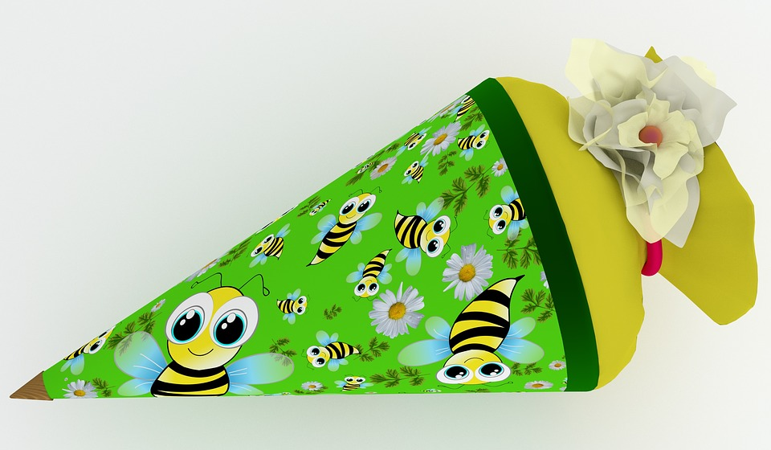
Bienen, große Augen, Blumen, grün, hellgrün, dunkelgrün, rot, gelb, blau, weiß, braun, schwarz, Spitze, Fühler (følehorn)

